README: Cómo publicar capas de Anarbe al visor?

## PUBLICAR DATOS EN EL SERVIDOR

* Copiar las capas de publicación en el servidor de datos: NASGIS/TEMP_DATA/ANARBE

Conectar a unidad de red \\nasgis\temp_data

User: nasgis

Password: dmoo

Datos Raster: Formato original: arcgrid Binary

Cada capa de tipo raster es un directorio en el cual debe haber varios ficheros, típicamente:

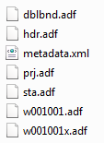

* Ir a geoserver: <http://oceandata.azti.es/geoserver>
* Entrar con usuario ANARBE, password EBRANA (ANARBE AL REVES)
* Añadir estilos para cada una de las capas. Los estilos son ficheros ó código sld que se pueden crear interactivamente esn herramientas como qgis

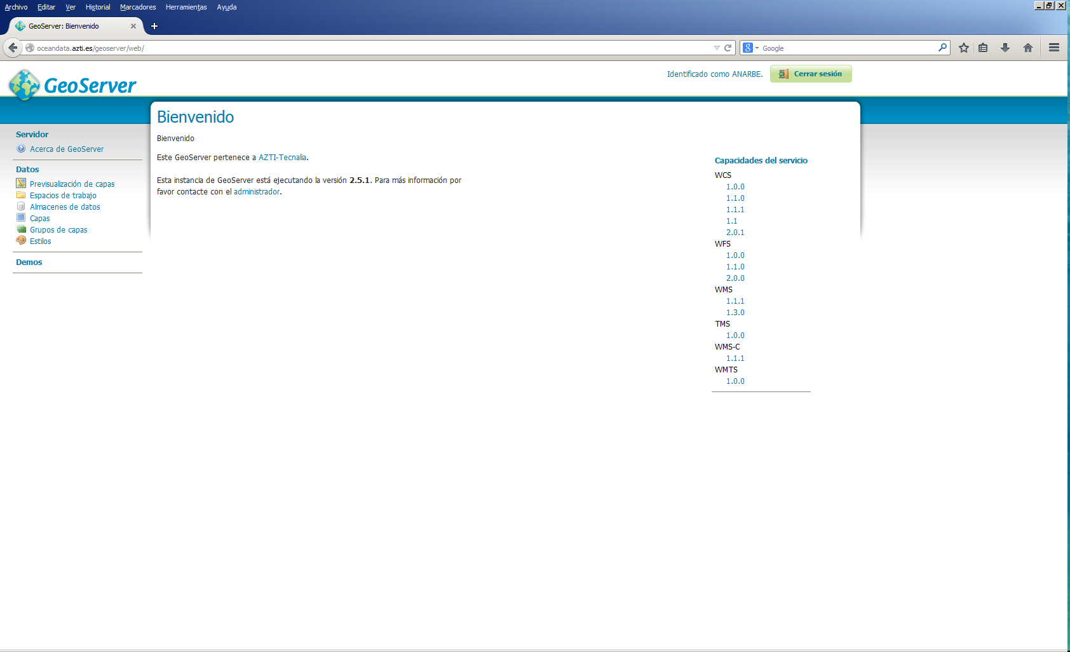

* Añadir capas en espacio de trabajo ANARBE. Las raster como AIG, y las shapefiles como shapefiles.

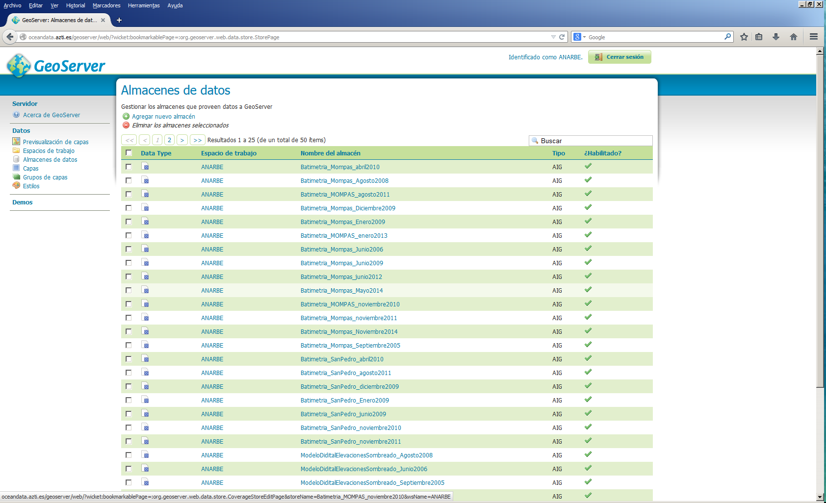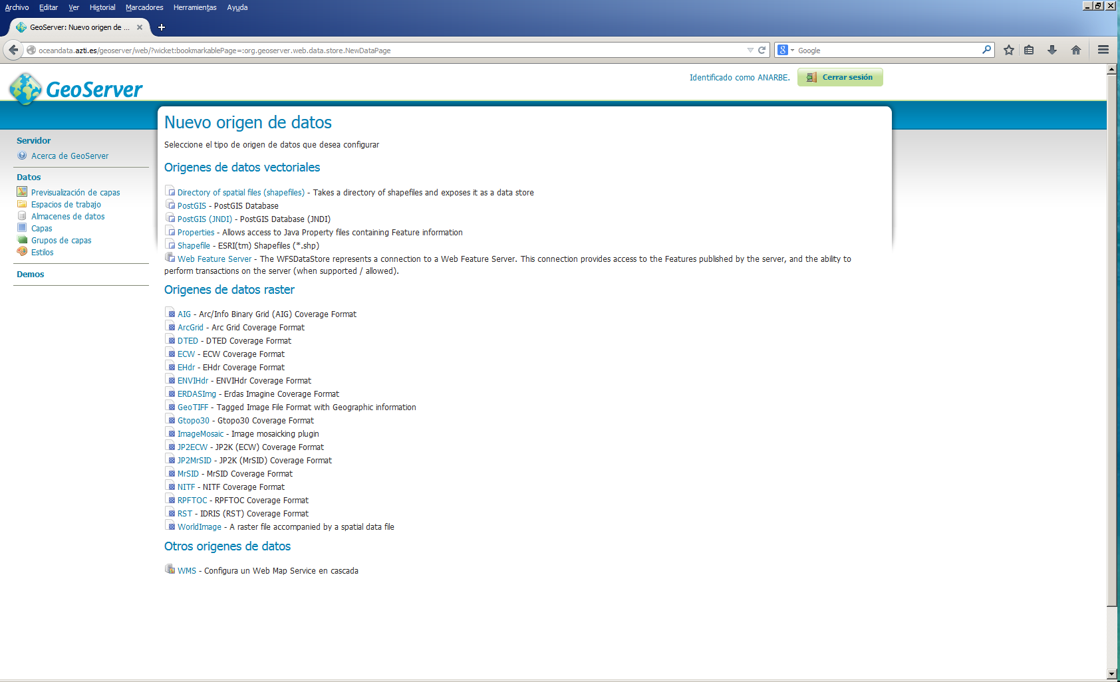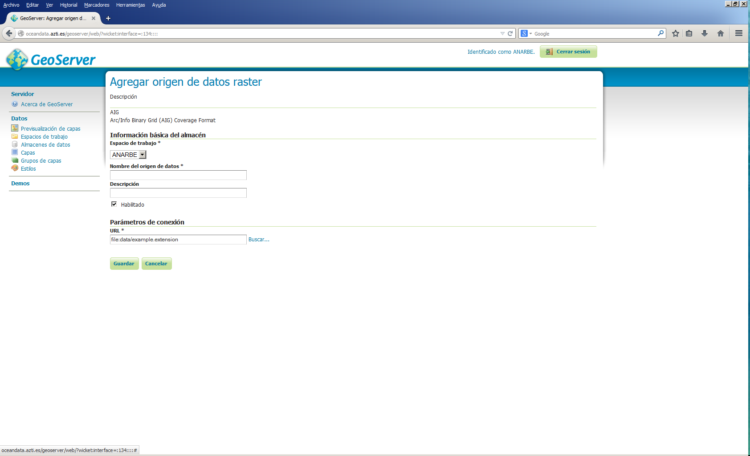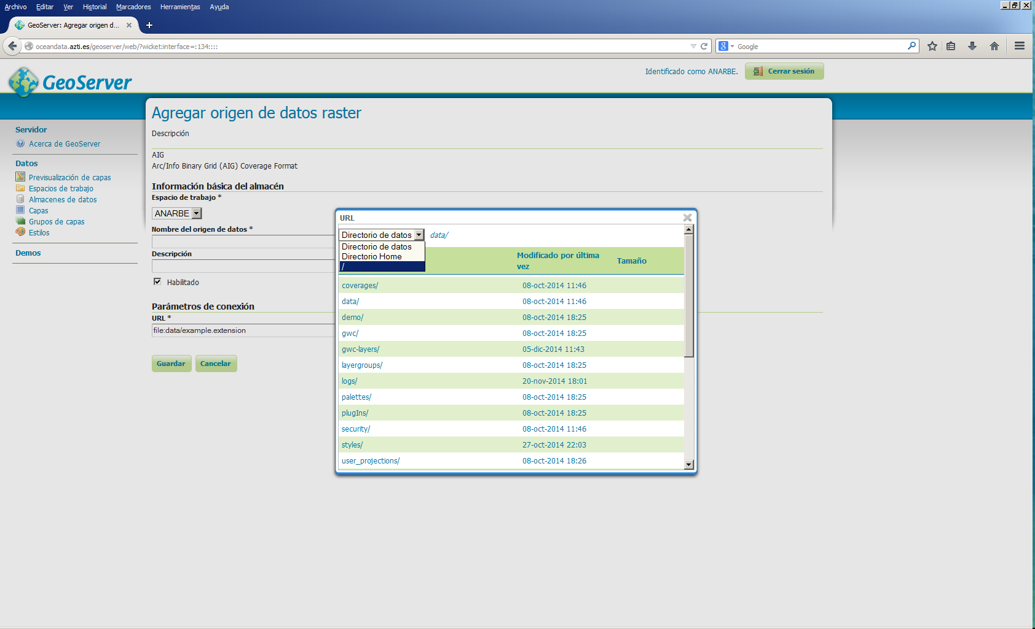

[/](http://oceandata.azti.es/geoserver/web/?wicket:interface=:134:rasterStoreForm:parametersPanel:url:dialog:content:breadcrumbs:path:0:pathItemLink::ILinkListener::) [media/](http://oceandata.azti.es/geoserver/web/?wicket:interface=:134:rasterStoreForm:parametersPanel:url:dialog:content:breadcrumbs:path:1:pathItemLink::ILinkListener::) [TEMP_DATA/](http://oceandata.azti.es/geoserver/web/?wicket:interface=:134:rasterStoreForm:parametersPanel:url:dialog:content:breadcrumbs:path:2:pathItemLink::ILinkListener::) ANARBE/

Seleccionar la capa hdr.adf

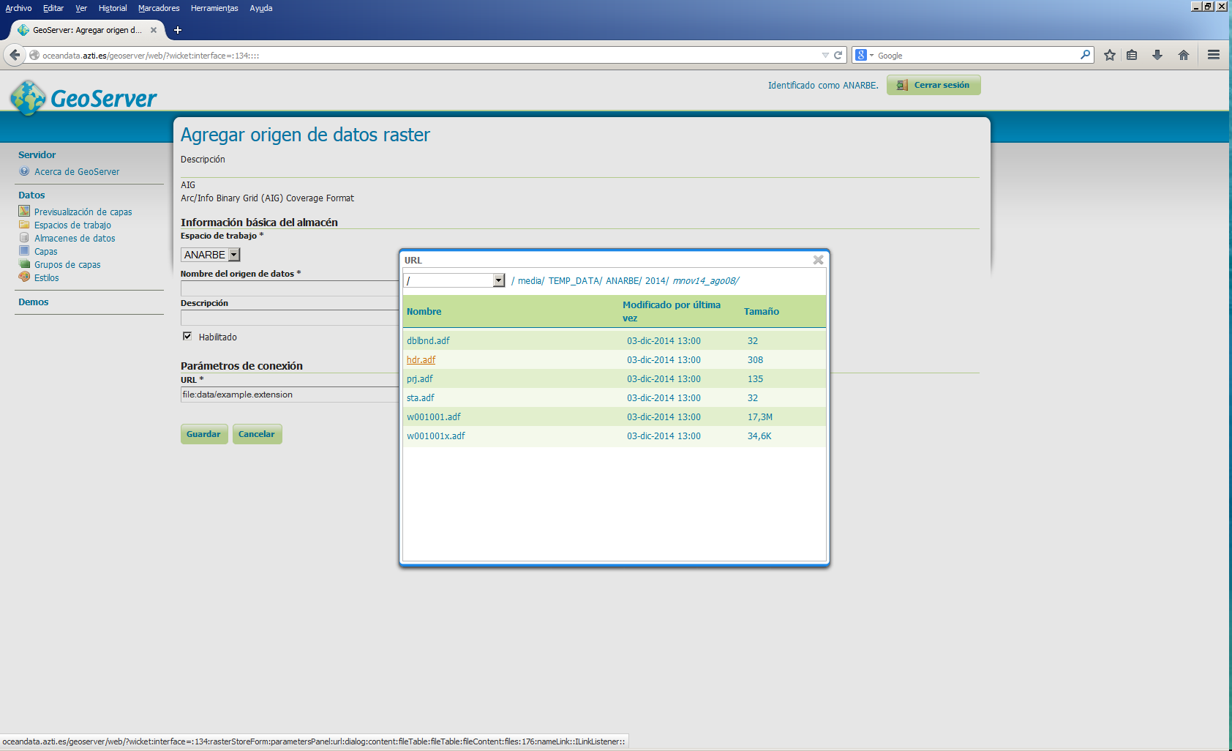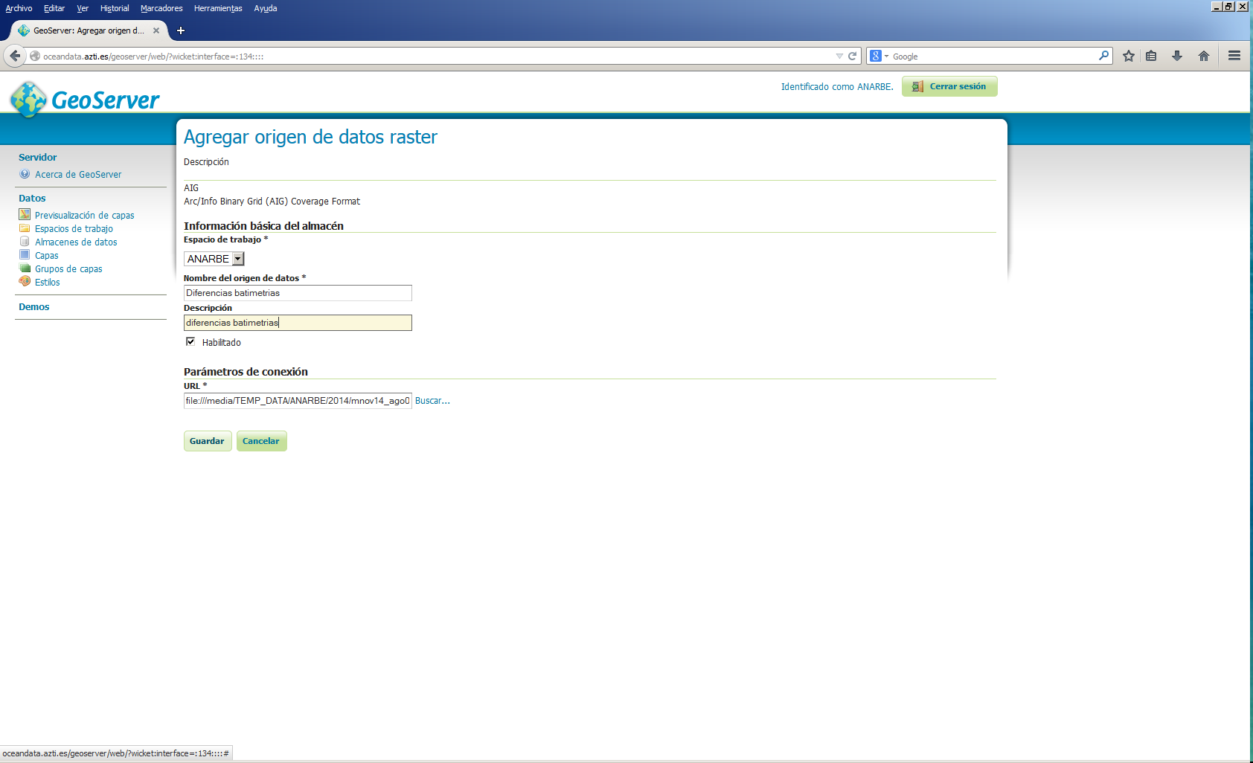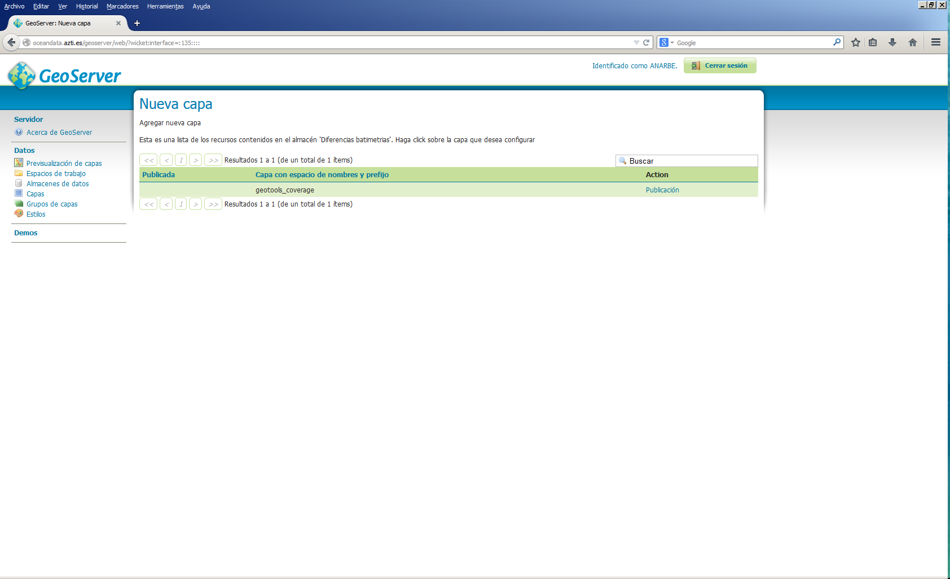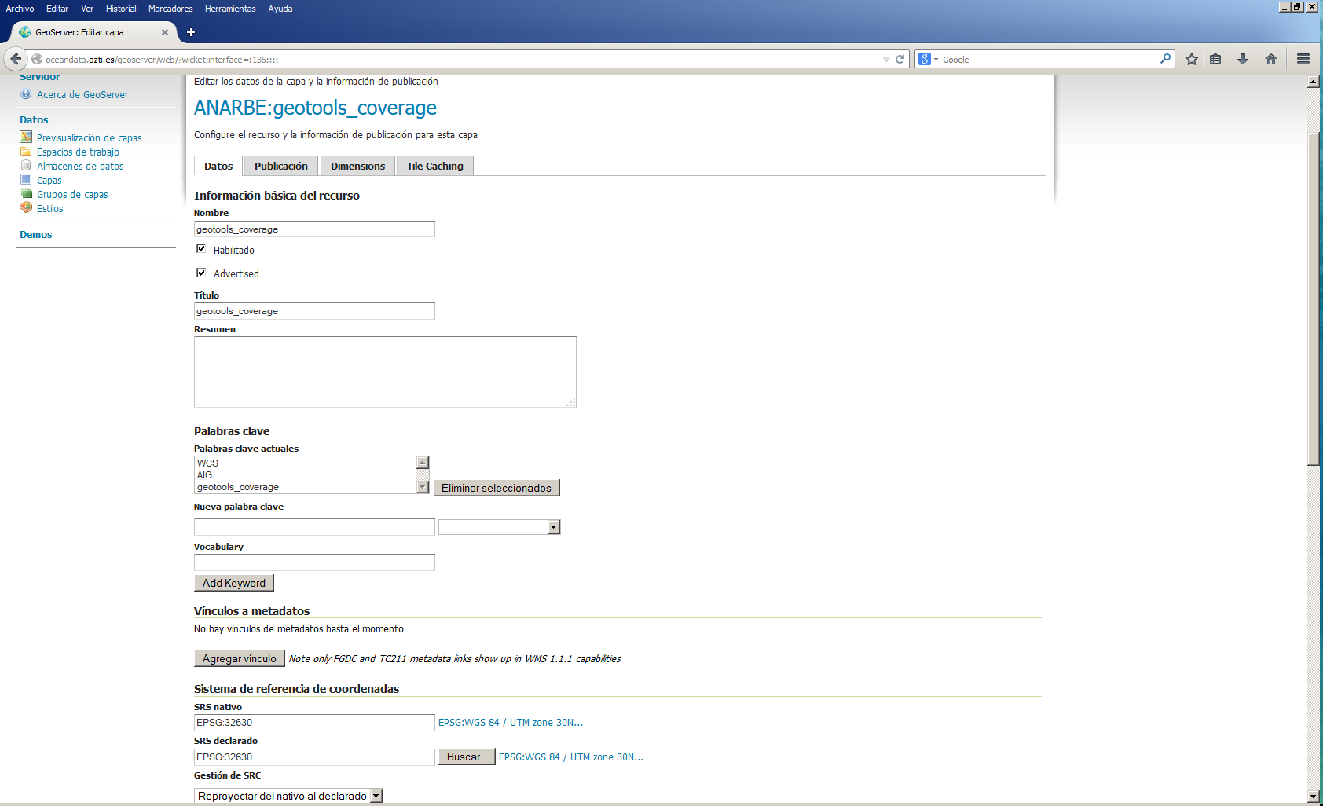

Asignar nombre de la capa y asignar el estilo de la capa en la pestaña publicacion

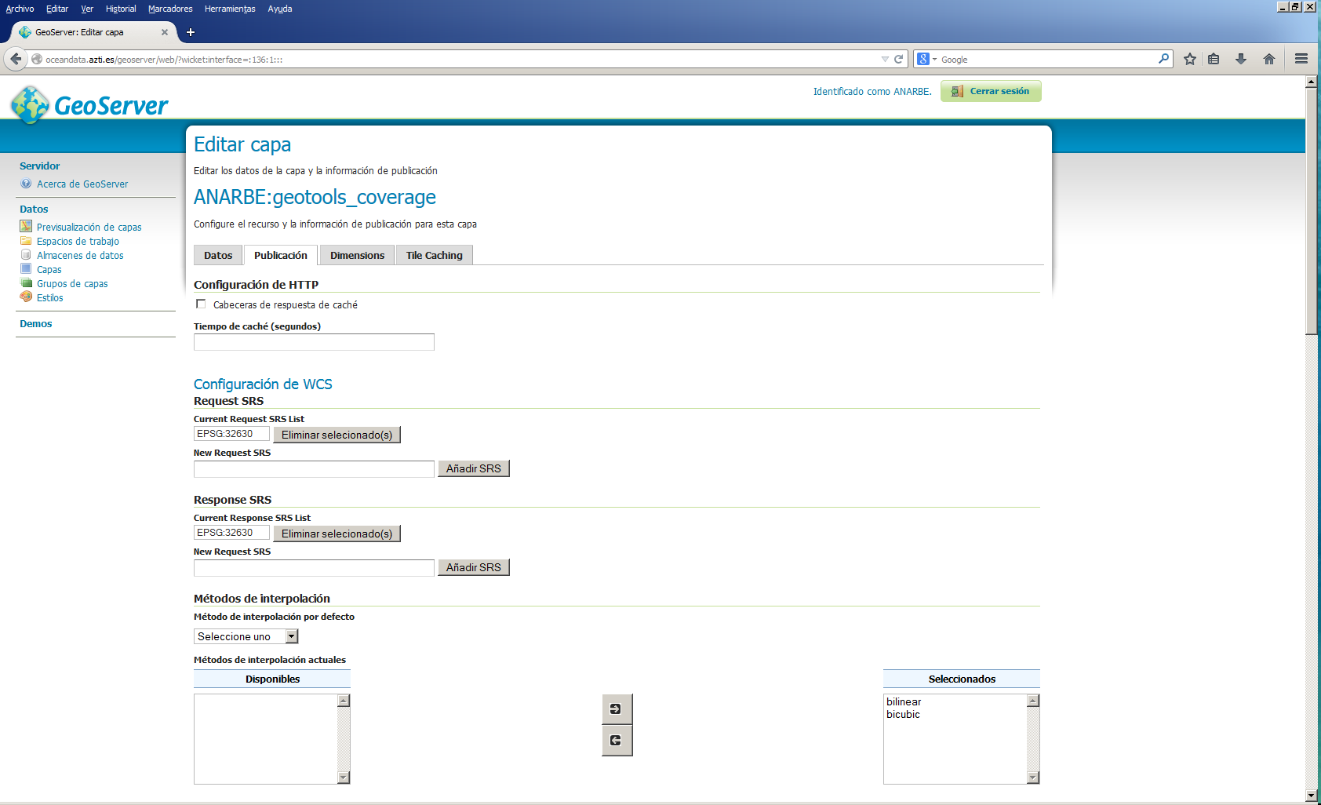

Elegir el estilo de la capa, introducido anteriormente al servidor

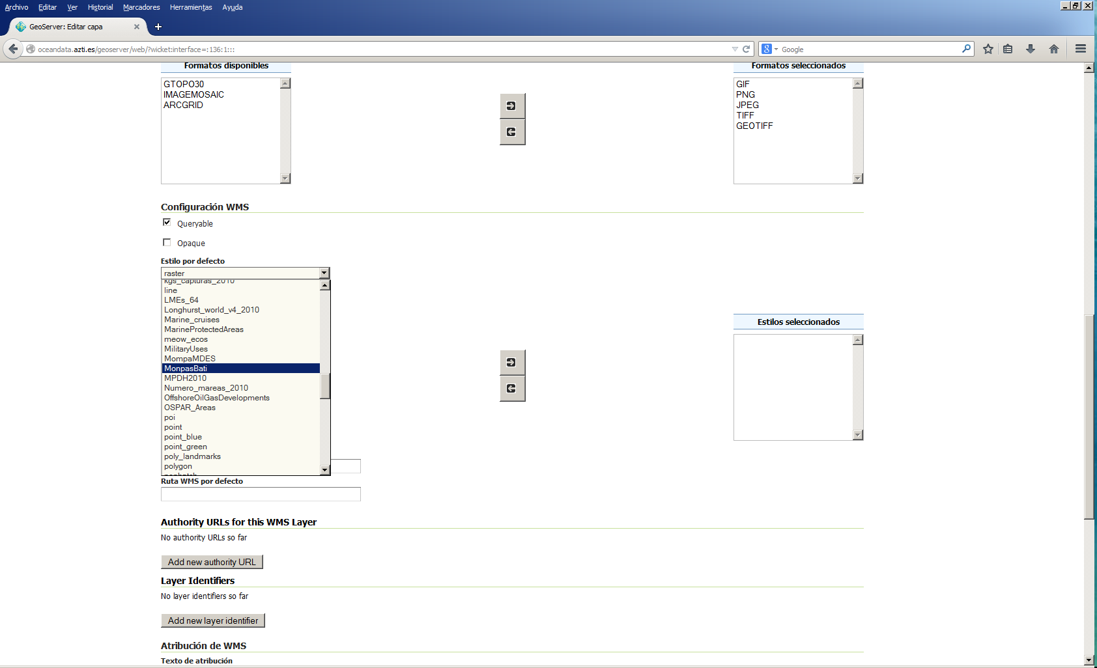

* En las capas raster poner en nombre de la variable en el cuadro Band Name para que aparezca este nombre cuando se acceda a la informacion desde el visor.

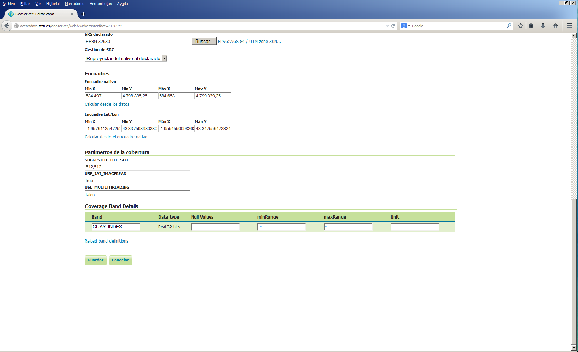

* En los datos de publicación de las capas (añadir capa) añadidas asignar el estilo correspondiente.

Datos vectoriales: hay que convertir los datos vectoriales que en origen son shapefile a kml, esto se hace con el QGis.

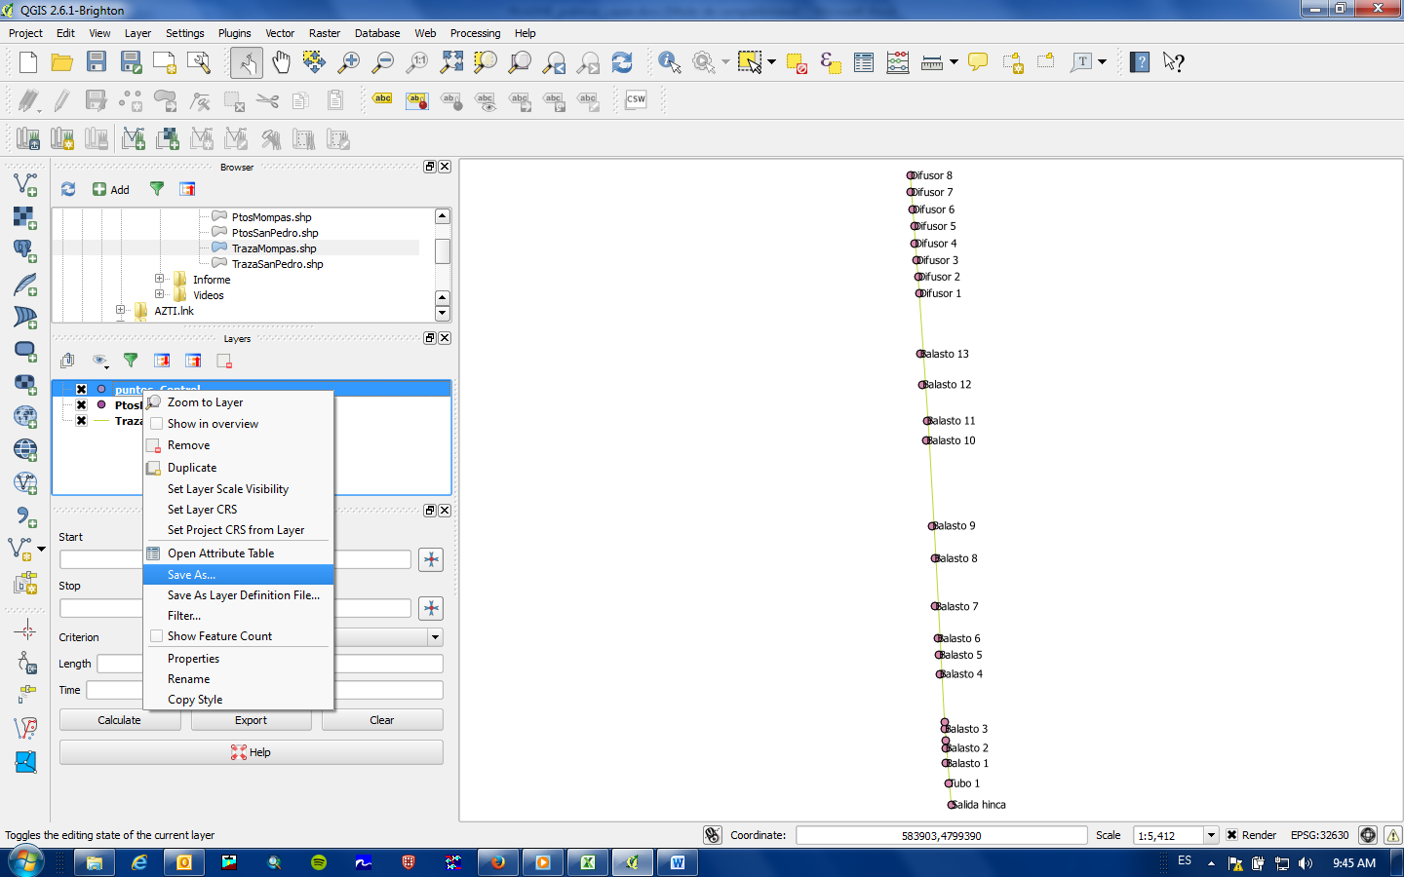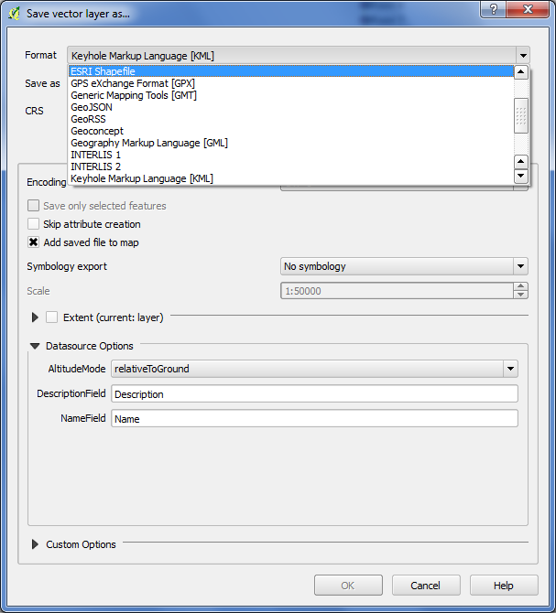

Se vuelve al administrador para dar de alta estas capas.

<http://www.serviciosgis.com/i5dadmin/categoriaAction.do?accion=nuevo>

Usuario: ANARBE

Contraseña: EBRANA

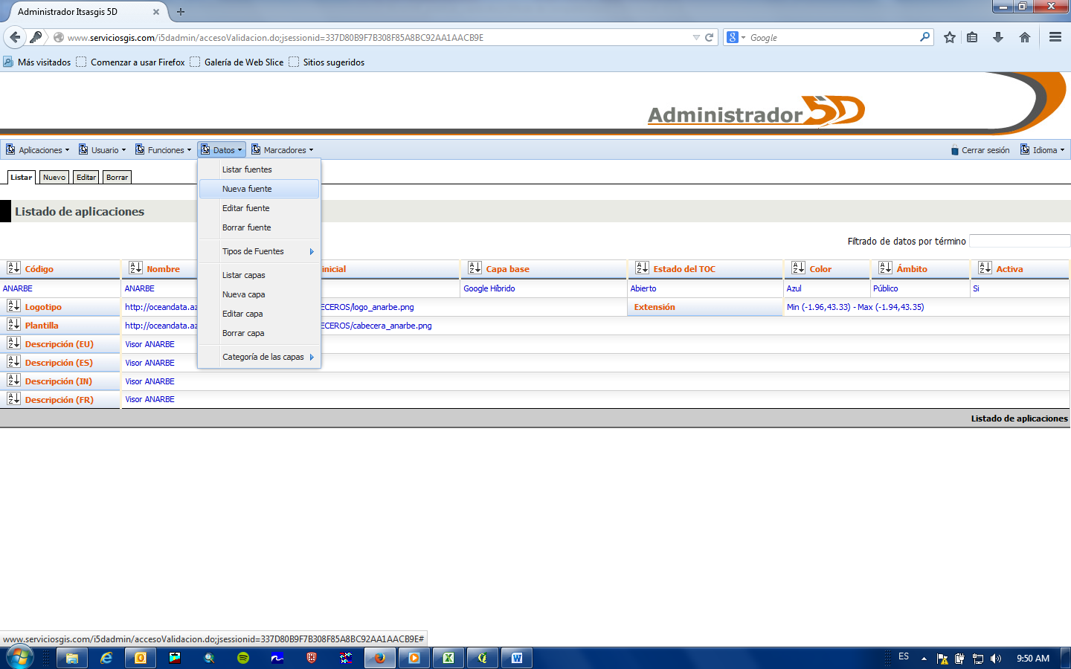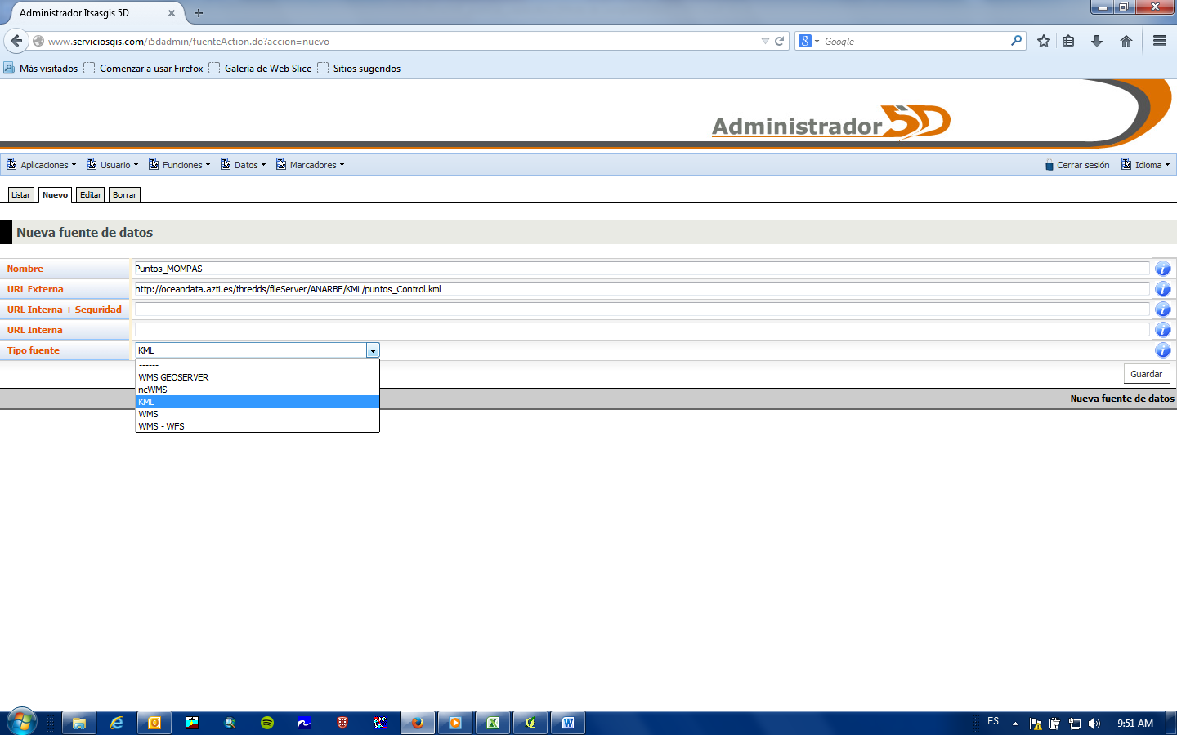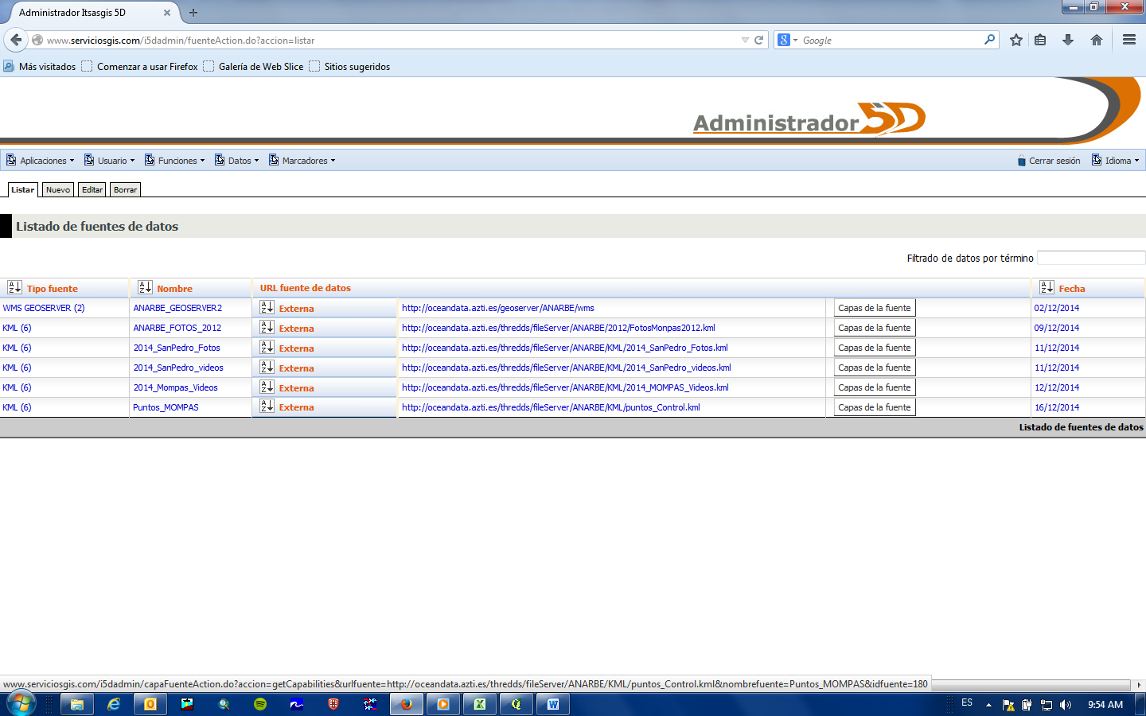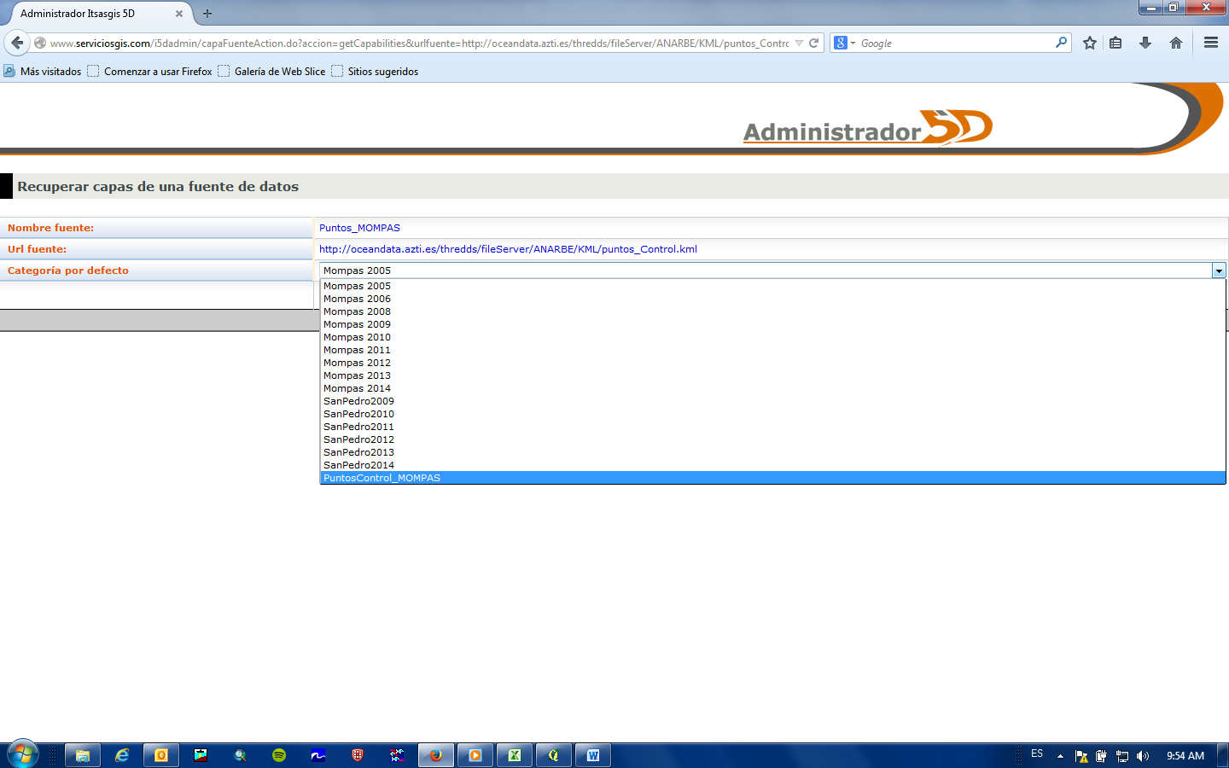

## PUBLICAR METADATOS EN EL SERVIDOR

Importar y corregir Metadatos de capas en catálogo de metadatos <http://metadata.azti.es:8080/geonetwork>

Completar…..

## CONFIGURAR EL VISOR

<http://www.serviciosgis.com/i5dadmin/accesoValidacion.do>

Entrar con usuario ANARBE/ EBRANA

* Añadir categorías

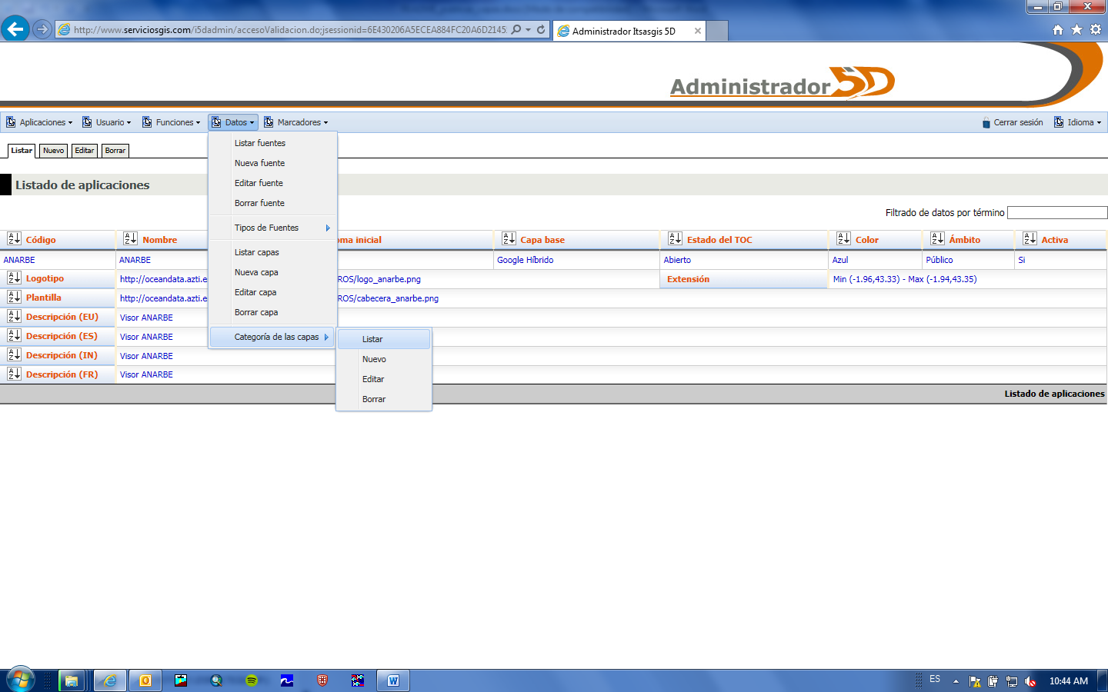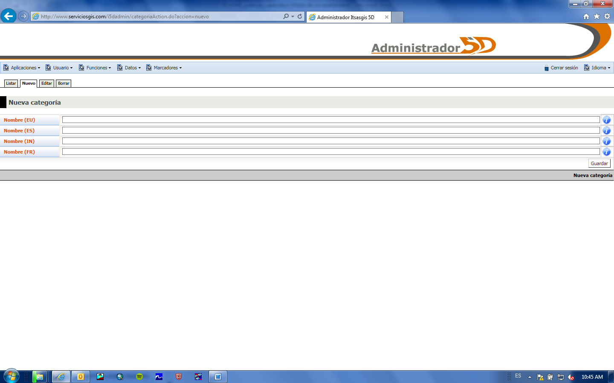

* Añadirdir capas a categorías, AÑADIR PRIMERO LA CAPA QUE SE QUIERA VER POR DEBAJO

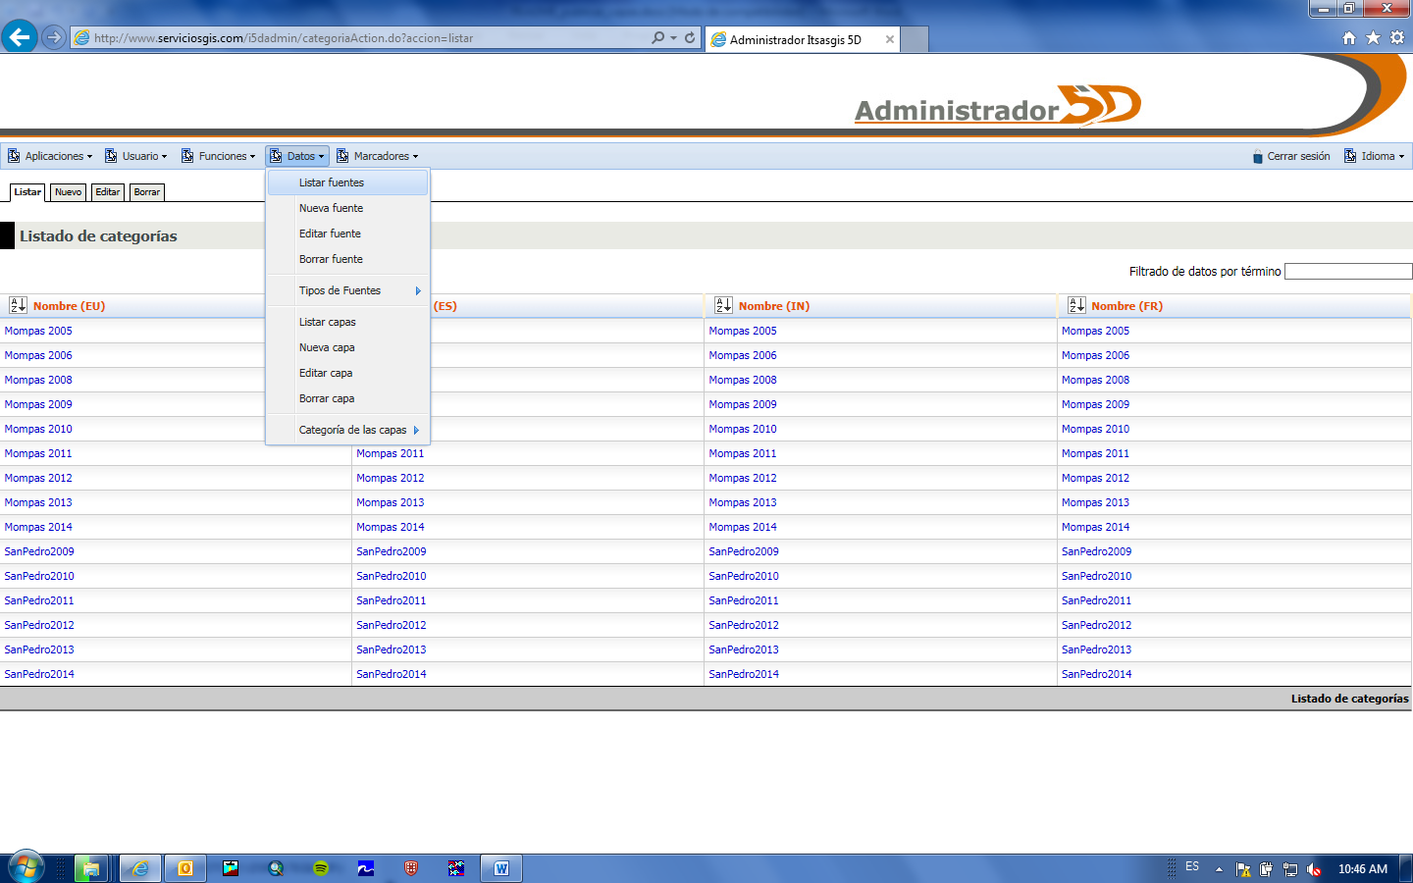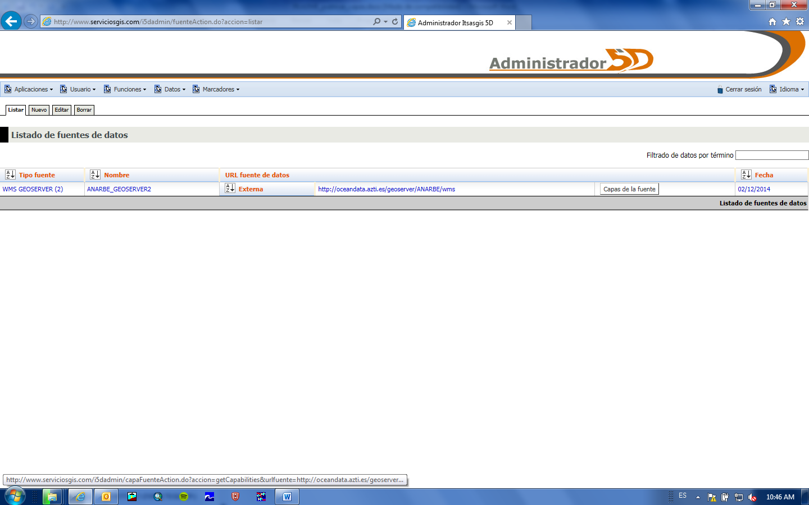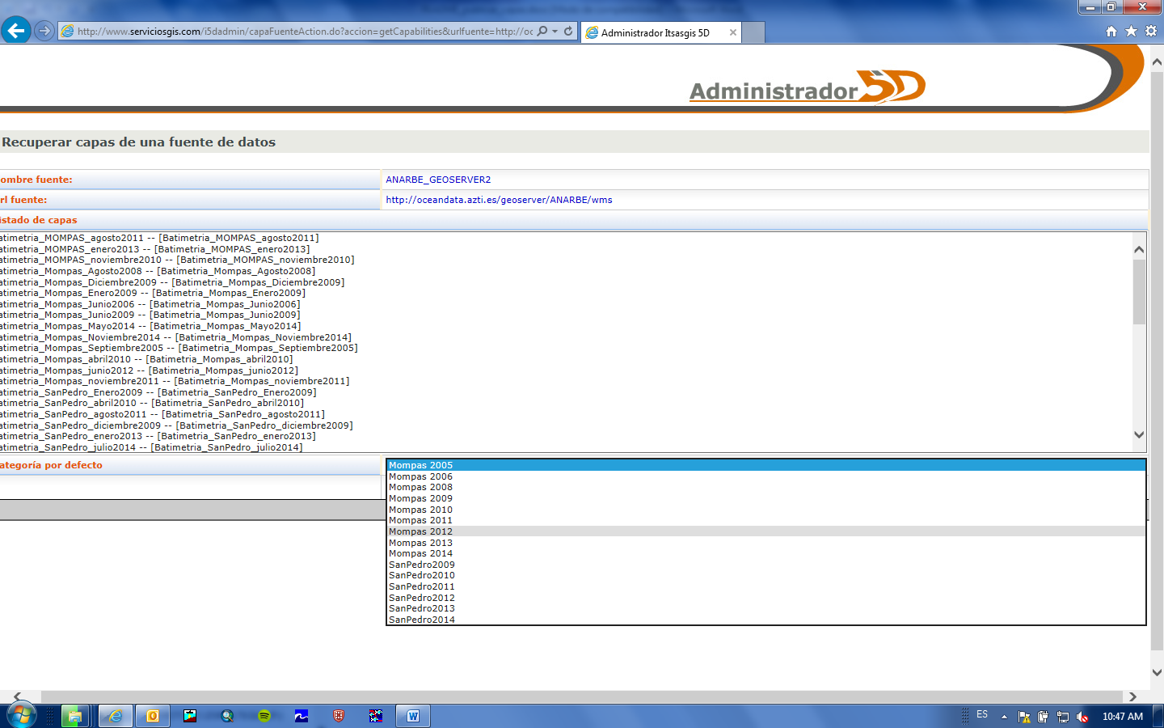

* Añadir categorías a la aplicación

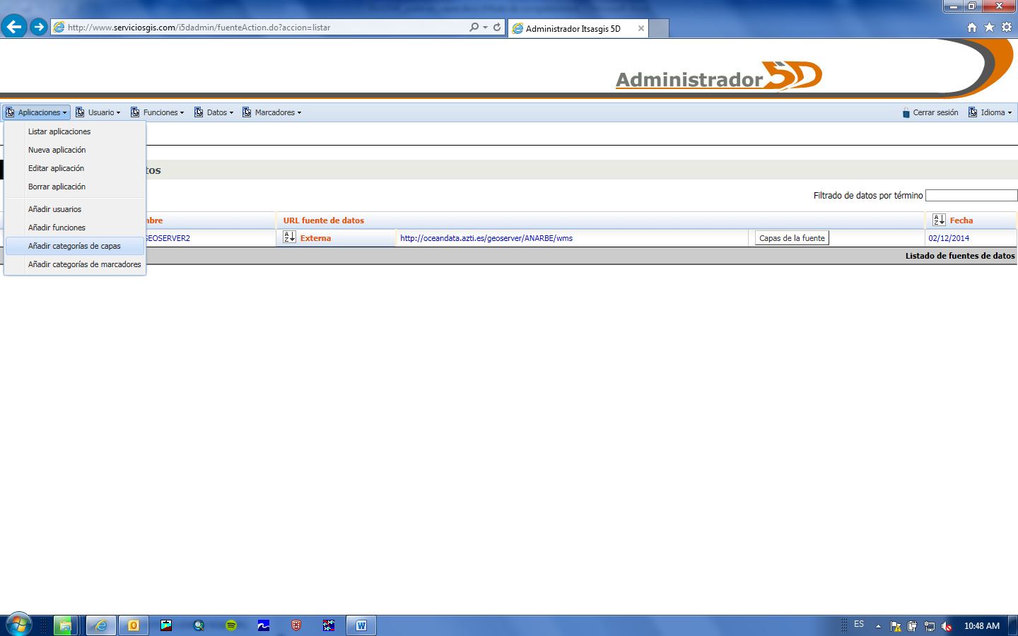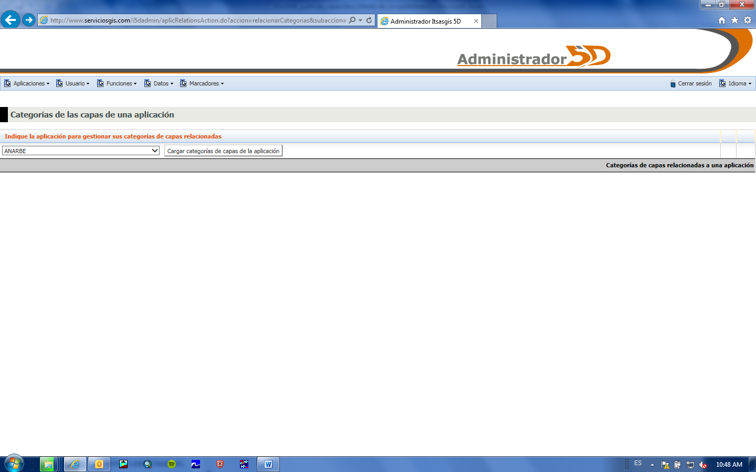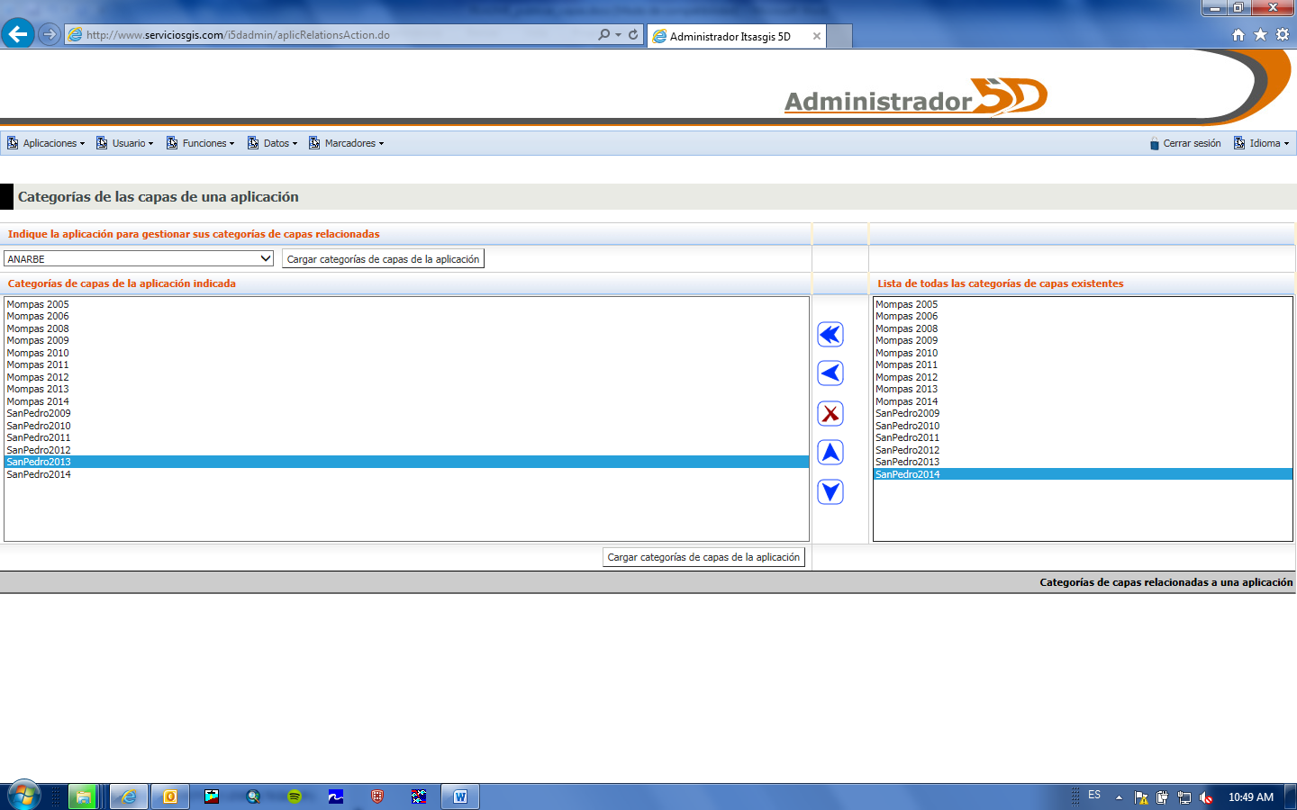

Fijar parámetros por defecto:

* Ventana geografica
* Estilo (actualmente azul)
* Tipo público/privado (actualmente público) Si es privado se necesita dar de alta usuarios autorizados
* Header (imagen 2000x90 pixeles)

Generar categorías de datos para que aparezcan como directorios en el TOC

Añadir fuente de datos de geoserver (ya está añadida)

Dar a cada capa el nombre que queremos que aparezca en el TOC (se pueden poner en 4 idiomas)

Asignar a cada capa la categoría adecuada.

Se pueden añadir marcadores para que los usuarios añadan geomarcas

<http://www.serviciosgis.com/i5d/visor/anarbe>

